NOTE D’INTENTION PORTFOLIO
Objectifs :
Avoir un site pour les enseignants mais également pour les entreprises, présenter les compétences, les projets et les croiser. Il faut pouvoir attirer les différents visiteurs du site Internet en promouvant les projets, et leur laissant la possibilité d’interagir.
Pour plus de contact, il serait potentiellement utile de renvoyer les visiteurs sur mes réseaux sociaux afin de pouvoir être contactés, et également joindre ma lettre de motivation et mon CV.
Technologie :
Pour la conception du site : des logiciels comme Wix pour ne pas s’embêter à coder les sites en entier. Apparemment, il permet d’être efficace et de ne pas perdre son temps sur le « back-end » du site.
Les IA génératives pourraient être intéressantes pour effectuer mes besoins, notamment d’affichage, de style et de conceptualisation globale du site. Cela semble être la meilleure alternative car, a priori, rien n’est payant.
Enfin, Canva peut également être une possibilité. En effet, il pourrait être simple de remplir des données avec un style choisi, en ayant un libre arbitre sur l’effet global de la présentation. De plus, il y a une option permettant de transformer des pages en site HTML (à voir si le scroll marche…)
Selon moi, la plus grande liberté est d’utiliser l’IA en la croisant avec mes connaissances pour assurer la pérennité du site (le fichier sera enregistré dans mon espace personnel, alors qu’avec Wix et Canva, c’est moins le cas). Il n’y aura que du frontend.
Design :
Le design sera fait par l’IA mais de façon procédurale afin de pouvoir corréler avec ce que je souhaite. Mon idée serait de mettre un bandeau fixe, qui reste sur le haut de la page afin de pouvoir défiler les pages rapidement et facilement.
Il y aura 4 onglets :
- Présentation
- Projets et compétences
- Expériences professionnelles
- Pour approfondir le contact…
La Direction Artistique sera assez moderne, articulée sur 2 couleurs : le bleu, et le blanc. Ces couleurs font penser à un environnement professionnel, sérieux, et épuré. Avoir tous ces onglets permet de connaître l’intégralité de mon identité, pour que les enseignants ou bien des professionnels puissent mieux me connaître, mais également comprendre mes objectifs, et peut-être même attirer certaines entreprises. Avoir un arrière-plan gris avec une bulle pour chaque thème laisse le lecteur se concentrer sur le texte principal et non éparpiller son regard.
Pour la page Projets et compétences, il y aura des tableaux, présentant chaque compétence liée à chaque projet.
Les seules images qui seront présentes seront celles des entreprises dans lesquelles j’ai été/je suis en poste pour garder ce style moderne.
Enfin, des boutons sont constamment présents (LinkedIn et Voir le CV) : ce sont les plus importants pour pouvoir créer un lien avec une potentielle entreprise.
Enfin, l’aspect du site de portfolio ressemble à un réseau social pour que les visiteurs soient dans un espace familier (tout le monde utilise les réseaux sociaux de nos jours).
Compétences et Apprentissages critiques :
Une liste des compétences obtenues via les projets et/ou missions en entreprise sera disponible sous forme de tableau :
Voir les tableaux Excel
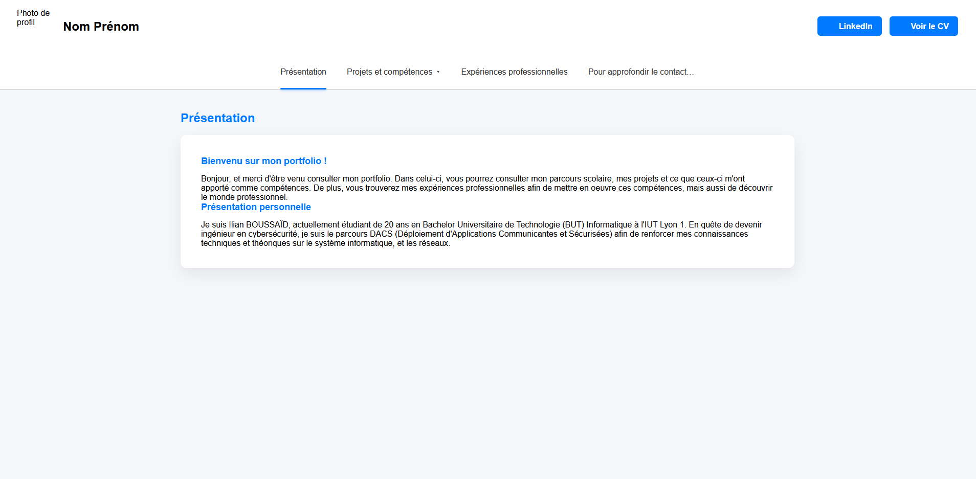
Prototypes d’Interface :
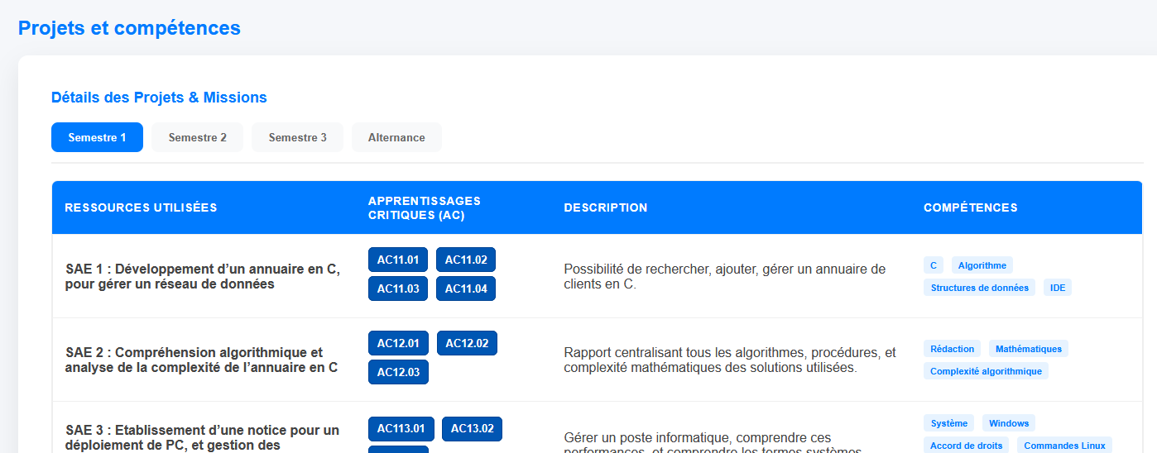
Prototypes de la page compétences :
L’aspect du site est plutôt universitaire pour les semestres par les apprentissages critiques. Par contre, la description est là pour accompagner les entreprises intéressées (ainsi que les compétences).
La partie alternance sera cependant plus intuitives pour elles.
Planification du Portfolio :
Pour fin mars :
- Placement des tableaux dans le portfolio,
- Aération de la page des compétences,
Pour fin avril :
- Remplir les expériences passées,
- Associer les liens LinkedIn,
Pour fin mai :
- Ajouter un module de visualisation PDF pour mon CV,
- Ajouter mon CV,
- Remplir ma page de contact,
- Remplir les autres éléments (photo, nom, présentation…),
Pour fin juin :
- Denier check-up de portfolio,
- Fin du projet,
- Si possible : déployer le site.

